**Вариативная самостоятельная работа 2.**

По теме: «Математические объекты и их представления»

**Задание 2.3**

Обзор возможностей WolframAlpha

**Раздел Elementary Math.**

**Описание:**

Помимо того, что Wolfram|Alpha является мощным вычислительным механизмом для более высокого уровня знаний, он также может решать элементарные математические задачи, такие как арифметика, преобразование дробей и словесные математические задачи. Он также может выполнять арифметические операции над недостаточно определенными значениями для определения четности, знака или других качеств выражения, не зная точных значений в выражении.

**Возможности рассматриваемого раздела:**

* Арифметика: выполнение нескольких арифметических операций;
* Дроби: вычисление арифметических дробей;
* Места значений: исследование диаграммы значений мест для десятичных чисел;
* Проценты: вычисление процентов и задач на увеличение, уменьшение процентов;
* Типы арифметических чисел: вычисления по знакам, категориям и типам чисел;
* Словесные математические задачи: вычисление словесных математических задач;

**Способы работы в рассматриваемом разделе:**

1. Арифметика. Дает возможность выполнять простейшие арифметические операции (сложение, умножение, возведение в степень и т.п.). Синтаксис схож с «бумажным» решением примеров.

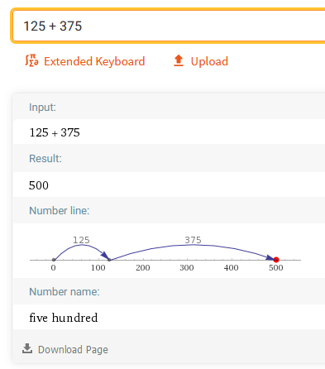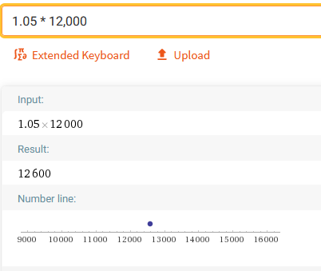

1. Дроби. Позволяет выполнять арифметические операции с дробями. Синтаксис аналогичен работе с простой арифметикой.

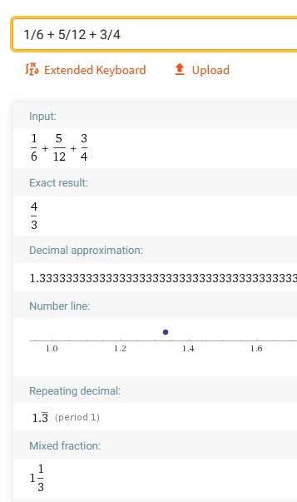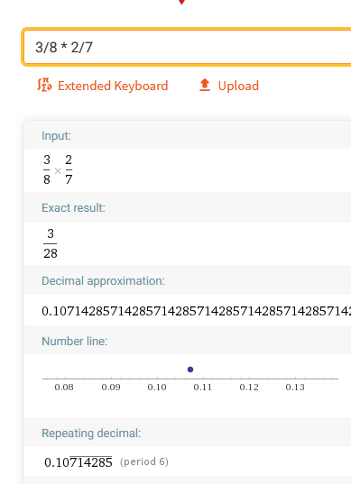

1. Места значений. Показывает количество единиц, десятков и т.д. в числе. Синтаксис функции на скриншоте ниже.

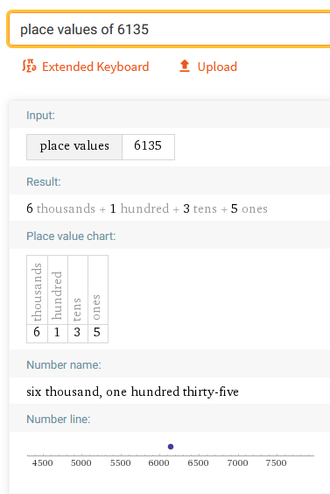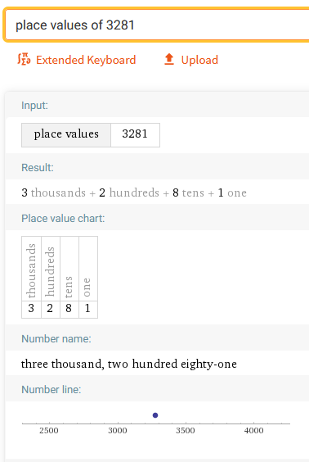

1. Проценты. Позволяет конвертировать дроби в проценты, вычислять процент от числа, прибавлять и вычитать проценты от числа. Синтаксис приведен ниже.

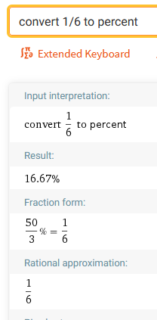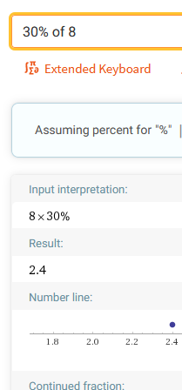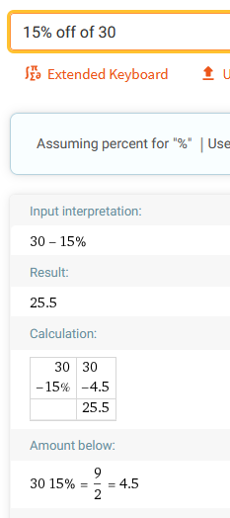

1. Типы арифметических чисел. Скриншоты примеров вычисления типа числа (четное/нечетное, целое/дробное, положительное/отрицательное и т.п.) при проведении определенных операций.

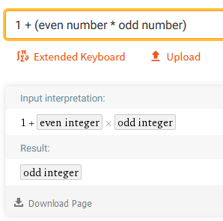 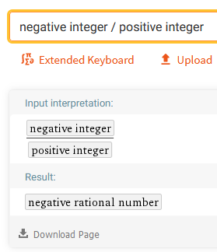

1. Словесные математические задачи. Позволяет решать словесные математические задачи, к сожалению, работает только с английским языком. Синтаксиса не имеет.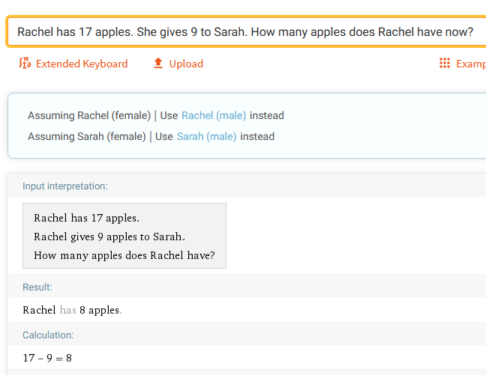

**Раздел Trigonometry.**

**Описание:**

Тригонометрия — это изучение отношений между длинами сторон и углами треугольников и применение этих отношений. Эта область является фундаментальной для математики, инженерии и широкого спектра наук. Wolfram | Alpha обладает широкими функциональными возможностями в этой области и способен вычислять значения тригонометрических функций, решать уравнения, связанные с тригонометрией, и многое другое.

**Возможности рассматриваемого раздела:**

* Тригонометрические вычисления: оценивает тригонометрические функции или более крупные выражения, включающие тригонометрические функции с различными входными значениями.
* Тригонометрические функции: выполнение вычислений, используя тригонометрические функции и их обратные, над вещественными или комплексными числами.
* Тригонометрические тождества: вычисление тригонометрических тождеств.
* Сферическая тригонометрия: изучение отношений между длинами сторон и углами треугольников, когда эти треугольники рисуются поверх сферической поверхности.
* Тригонометрические уравнения: решение уравнений, включающих тригонометрические функции.
* Тригонометрические теоремы: изучение и применение тригонометрических теорем.

**Способы работы в рассматриваемом разделе:**

1. Тригонометрические вычисления. Вычисляет выражения содержащие тригонометрические функции.

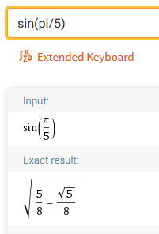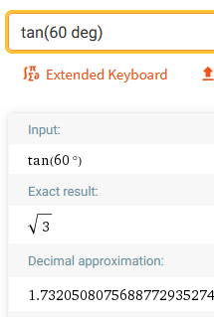

1. Тригонометрические функции. Показывает графики и свойства тригонометрических функций от аргументов.

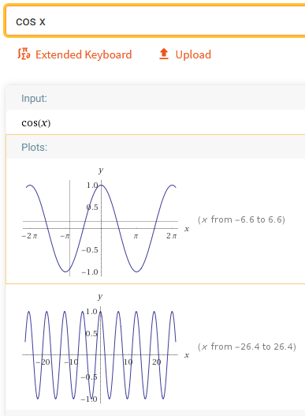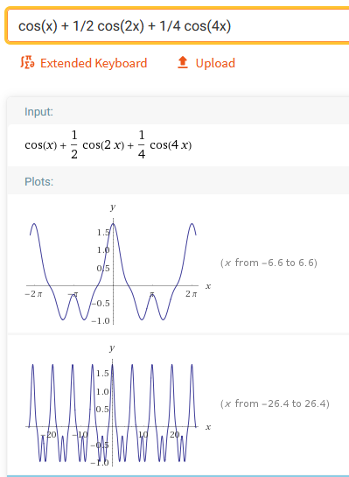

1. Тригонометрические тождества. Раскрывает выражение на тригонометрические тождества.

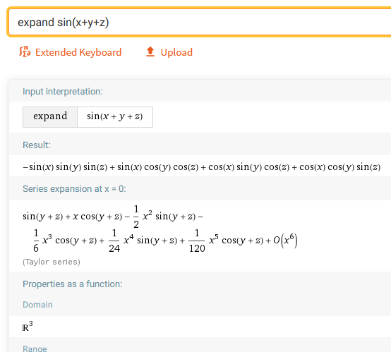 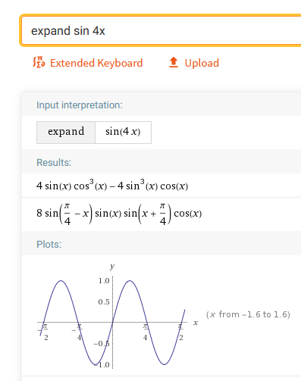

1. Сферическая тригонометрия. Наглядно показывает теоремы сферической геометрии.

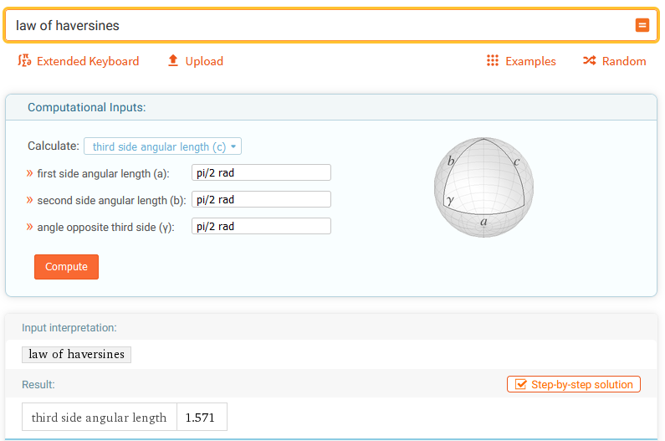

1. Тригонометрические уравнения. Позволяет решать тригонометрические уравнения.

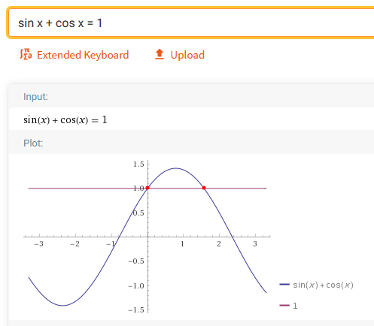

1. Тригонометрические теоремы. Наглядно показывает тригонометрические уравнения и позволяет решать их с помощью удобного интерфейса.

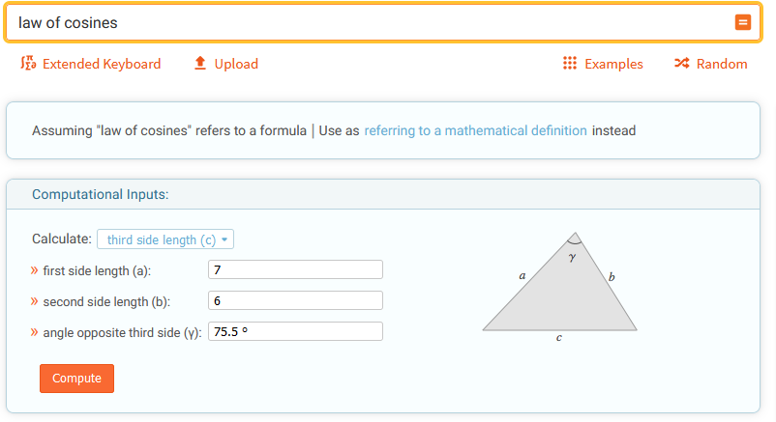

**Раздел Logic & Set Theory.**

**Описание:**

Символьная логика и теория множеств тесно переплетены и лежат в основе математики. Используйте Wolfram | Alpha для визуализации, вычисления и преобразования логических выражений или терминов в булевой логике или логике первого порядка. Wolfram | Alpha также будет создавать таблицы и диаграммы, выполнять теоретико-множественные операции и вычислять предикаты теории множеств, такие как равенство и подмножество.

**Возможности рассматриваемого раздела:**

* Булева алгебра: вычисляет таблицы истинности, находит нормальные формы и строит логические схемы для любого Булева выражения любого числа булевых переменных.
* Теория множеств: тест на нахождение в множестве, равенство множеств и отношения подмножеств. Рисует диаграмму Венна для умеренного числа наборов.
* Трансфинитные числа: выполняет арифметические операции и упрощает выражения, включающие бесконечные кардиналы. Проверяет кардинальные числа на кардинальное равенство или исследует кардинальное неравенство.

**Способы работы в рассматриваемом разделе:**

1. Булева алгебра. Умеет анализировать булевы выражения, строить таблицы истинности и составлять нормальные формы.

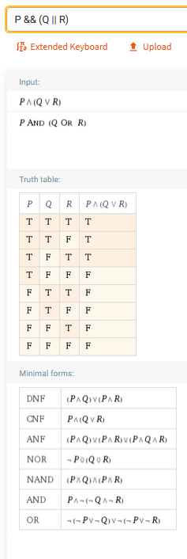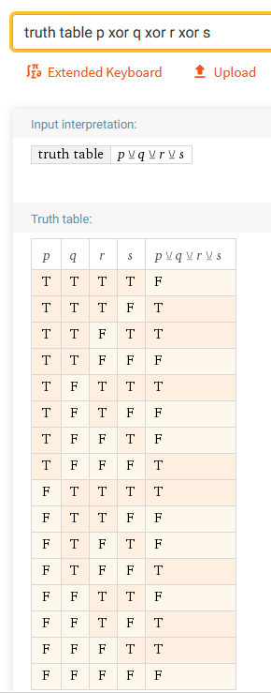

1. Теория множеств. Позволяет создавать диаграммы Венна, проверяет истинность выражений.

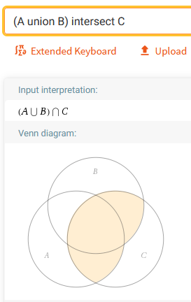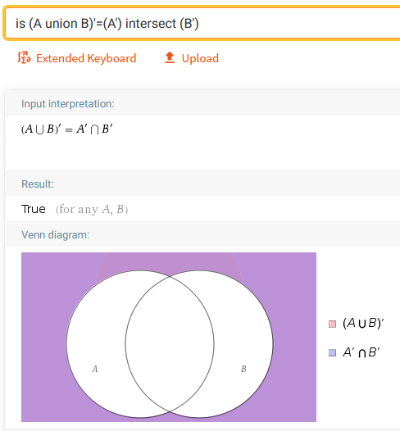

1. Трансфинитные числа. Позволяет получить информацию о трансфинитных числах, а также упрощать выражения из кардиналов.

